Пробный ЕГЭ по обществознанию
Социальные отношения. Вариант № 1
Первая часть
№1 Ниже приведён перечень терминов. Все они, за исключением двух, относятся к понятию «социальный контроль».
1) поощрение;
2) наказание;
3) социальная мобильность;
4) социальная норма;
5) социальная санкция;
6) социальная стратификация.
Найдите два термина, «выпадающих» из общего ряда, и запишите в таблицу цифры, под которыми они указаны.
Ответ:
№2 Выберите верные суждения о социальной стратификации и социальной мобильности. Запишите цифры, под которыми они указаны.
1) Организованной мобильностью называют перемещения человека и групп вверх, вниз и по горизонтали, управляемые государством, с согласия людей или без него.
2) Социальная стратификация описывает и характеризует неравное положение индивидов и групп в обществе.
3) Система распределения доходов составляет основу экономического измерения стратификации.
4) Престиж того или иного статуса, в отличие от других критериев социальной стратификации, определяется прежде всего наличием богатства у его обладателя.
5) Вертикальная мобильность — это изменение положения, которое не приводит к повышению или понижению социального статуса.
Ответ:
№3 В ходе социологического опроса респондентам с разным уровнем образования предлагалось ответить на вопрос: «Что важнее всего в молодости?». Полученные результаты представлены в виде диаграммы.
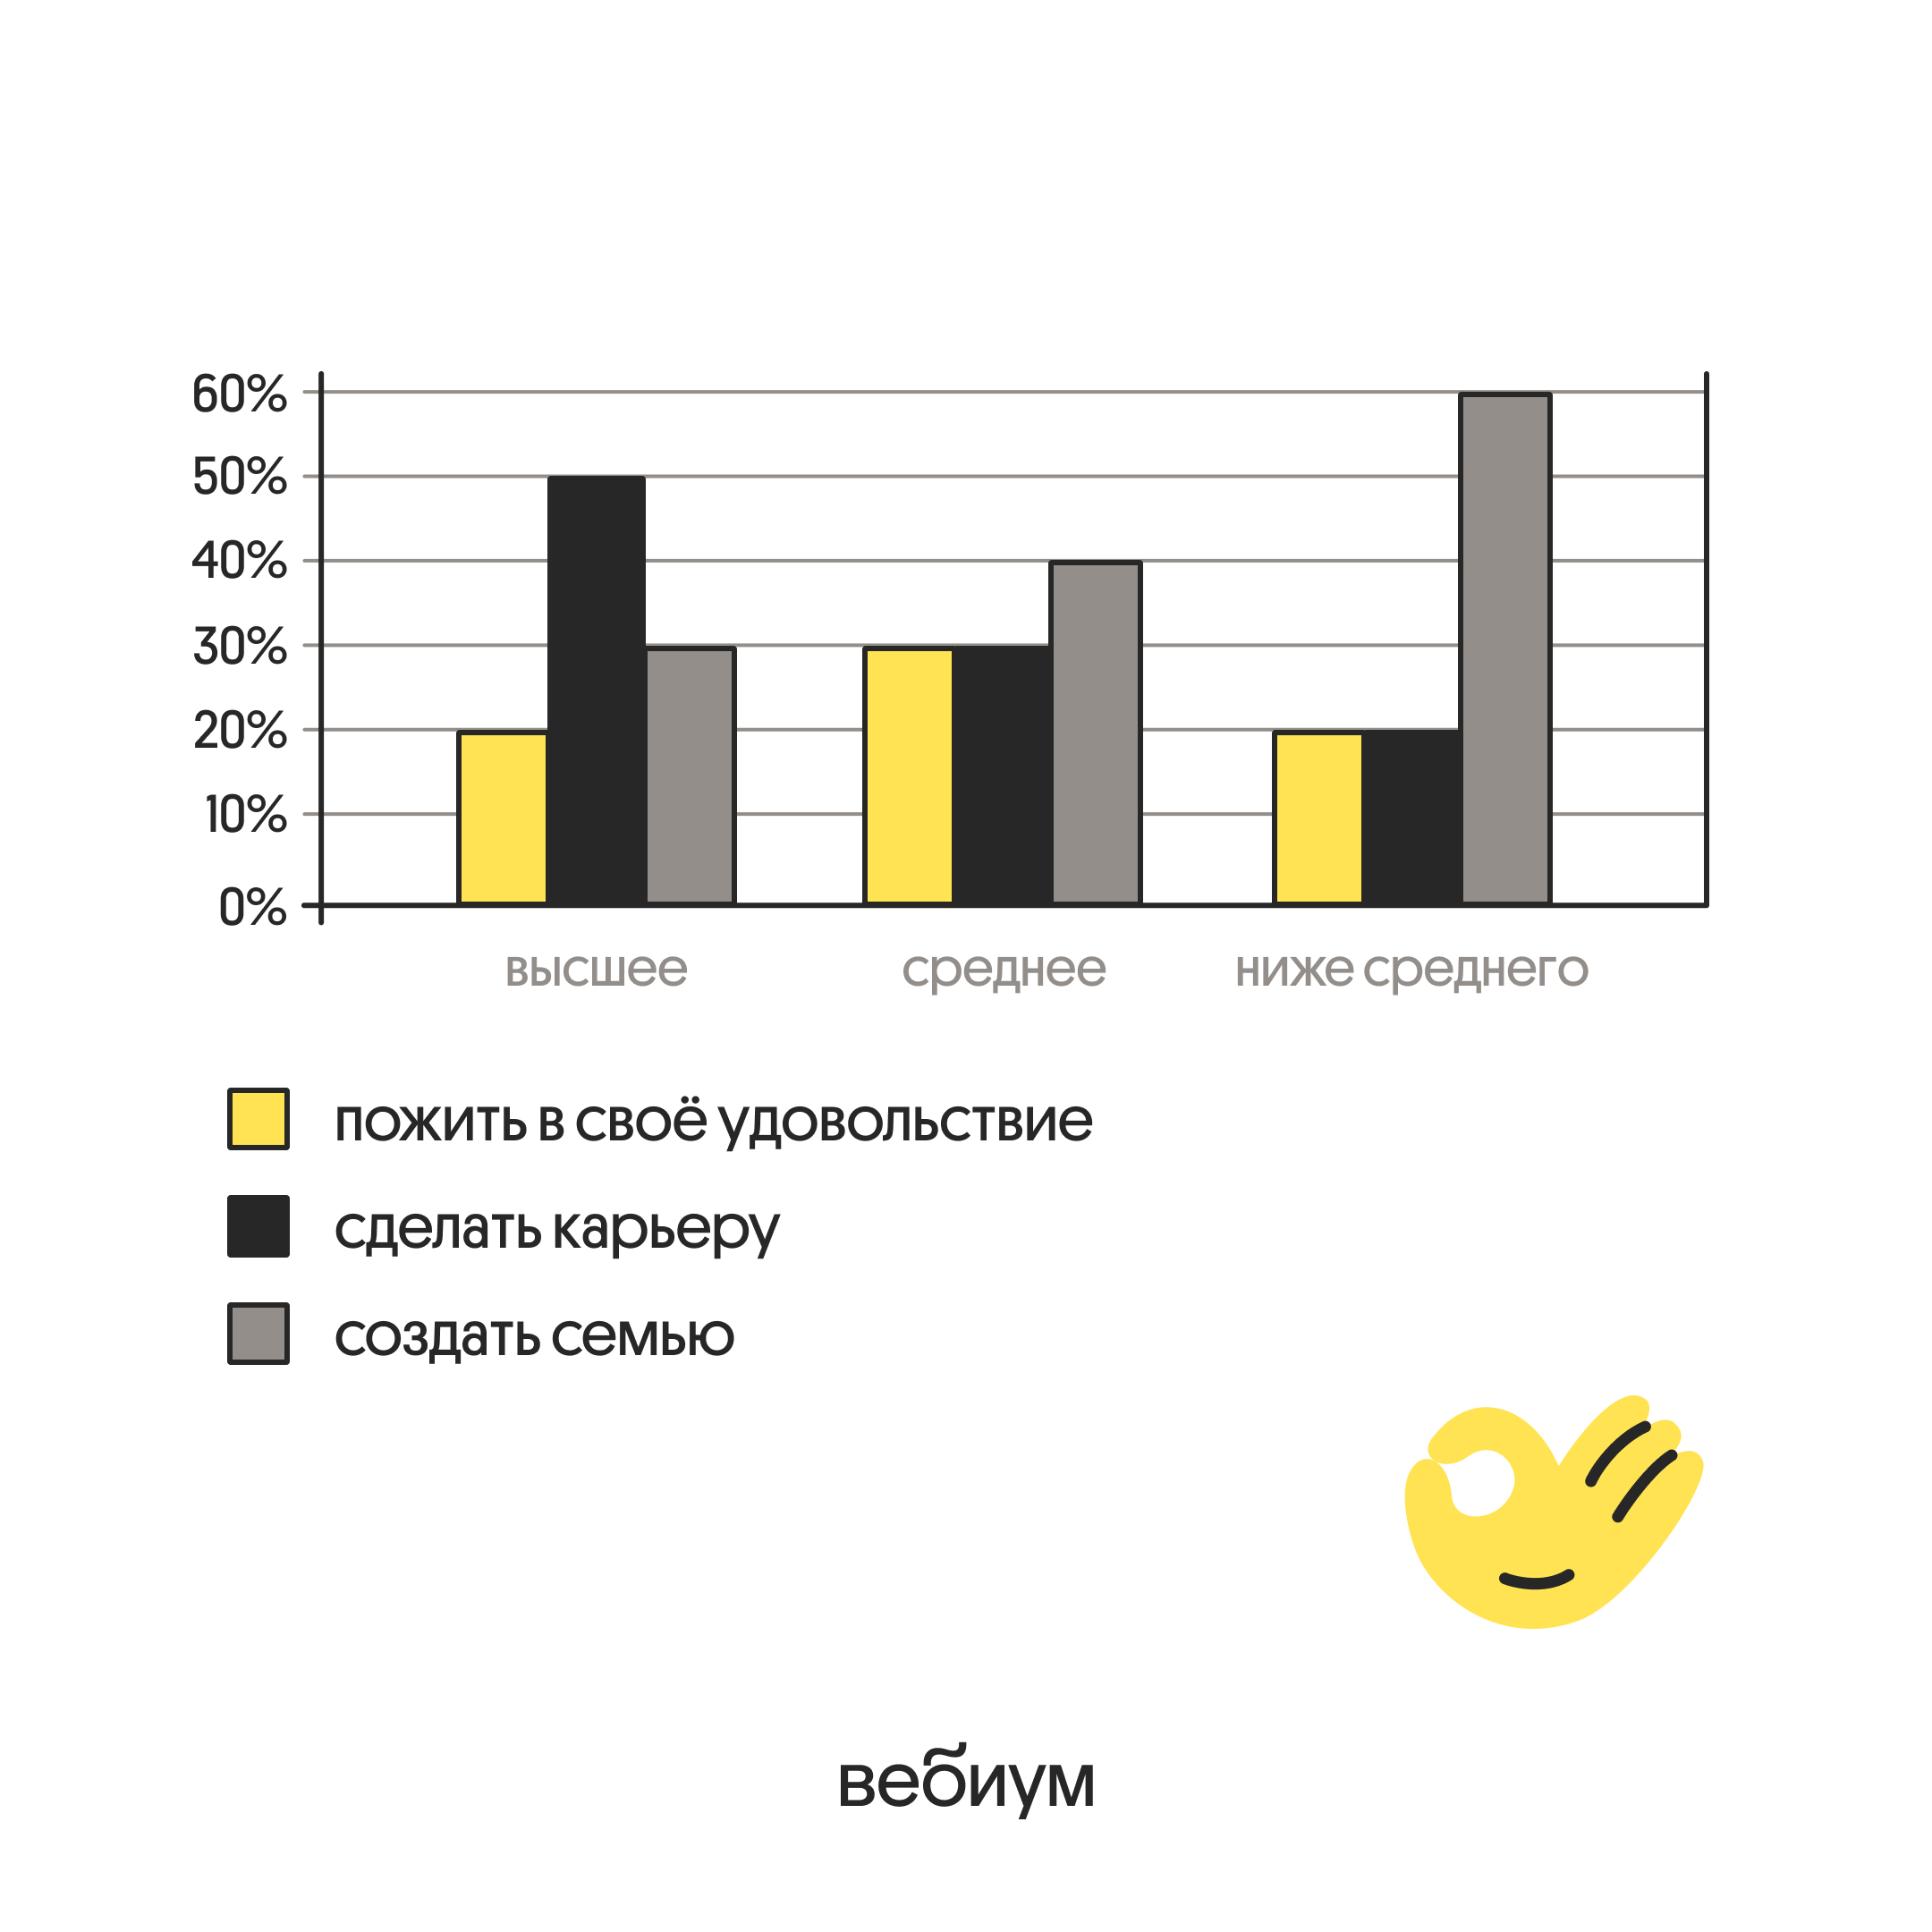
Какие выводы можно сделать на основании данных диаграммы? Запишите цифры, под которыми они указаны.
1) Среди респондентов со средним образованием мнение, что в молодости важнее создать семью, менее популярно, чем мнение, что надо пожить в своё удовольствие.
2) Среди респондентов с высшим образованием тех, кто считает, что в молодости важнее сделать карьеру, больше, чем тех, кто считает, что важнее создать семью.
3) Независимо от уровня образования респонденты считают, что в молодости пожить в своё удовольствие предпочтительнее, чем создать семью.
4) Каждый пятый респондент с высшим образованием считает, что в молодости важнее всего пожить в своё удовольствие.
5) Равные доли респондентов с образованием ниже среднего считают, что в молодости важнее пожить в своё удовольствие и сделать карьеру.
Ответ:
№4 Выберите верные суждения о социальном контроле и запишите цифры, под которыми они указаны.
1) Социальный контроль позволяет оценивать и корректировать поведение других людей в соответствии с общественными стандартами.
2) Социальный контроль включает в себя социальные нормы и социальные санкции.
3) Санкции — это исключительно формальная негативная реакция со стороны остальных членов общества на поведение человека или группы лиц.
4) Развитие самоконтроля у членов общества может привести к снижению внешнего контроля за их поведением.
5) Социальный контроль происходит только через применение мер юридической ответственности.
Ответ:
№5 Выберите верные суждения о молодежи и государственной молодежной политике Российской Федерации. Запишите цифры, под которыми они указаны.
1) К целям молодежной политики относят повышение уровня межнационального (межэтнического) и межконфессионального согласия в молодежной среде.
2) Одна из целей молодежной политики — создание условий для участия молодежи в политической, социально-экономической, научной, спортивной и культурной жизни общества.
3) Принцип молодежной политики — обязательность участия молодежи, молодых семей, молодежных общественных объединений в формировании и реализации молодежной политики.
4) Согласно современному российскому законодательству молодежь — социально-демографическая группа лиц в возрасте от 18 до 35 лет включительно.
5) Применение молодыми гражданами Российской Федерации имеющихся у них способностей и приобретенных ими знаний, умений, навыков, компетенций и опыта в целях удовлетворения их потребностей в профессиональном, социальном и личном развитии называют самоконтроль.
Ответ:
№6 Выберите верные суждения о социальной стратификации и социальной мобильности. Запишите цифры, под которыми они указаны.
1) В обществе любого типа индивиды и группы обладают властью только в силу наследственного происхождения.
2) Верхние слои общества, как правило, значительно меньше по количеству входящих в них членов общества, чем низшие слои.
3) Социальная стратификация представляет собой разделение общества на социальные слои, в результате которого индивиды и группы оказываются неравными друг другу и располагаются иерархически.
4) В основе социальной стратификации лежит общественное разделение труда.
5) Вертикальная мобильность — это изменение положения, которое не приводит к повышению или понижению социального статуса.
Ответ:
№7 Выберите верные суждения о семье и браке. Запишите цифры, под которыми они указаны.
1) В Российской Федерации родители имеют право и обязаны воспитывать своих детей.
2) Досуговая функция связана с воспроизводством социальной структуры общества, так как предоставляет (передаёт) определённый социальный статус членам семьи.
3) Семейное законодательство Российской Федерации исходит из необходимости обеспечить беспрепятственное осуществление членами семьи своих прав.
4) В зависимости от распределения обязанностей выделяют нуклеарные и традиционные семьи.
5) В Российской Федерации признаётся только брак, заключённый в органах записи актов гражданского состояния.
Ответ:
№8 Выберите верные суждения о социализации и запишите цифры, под которыми они указаны.
1) Социализация индивида всегда связана со сменой его социального статуса.
2) Социализация представляет собой деятельность по принятию и осуществлению политических решений.
3) Агентом первичной социализации выступает ближайшее окружение, оказывающее на индивида непосредственное воздействие.
4) Социализация индивида проходит как в стихийной, так и в организованной форме.
5) Агенты социализации содействуют усвоению индивидом норм и ценностей, выработанных коллективным сознанием.
Ответ:
№9 В ходе социологических опросов совершеннолетних жителей стран Z и Y им задавали вопрос: «Как Вам кажется, престиж науки сейчас растёт, снижается или не меняется?». Результаты опросов (в % от числа отвечавших) приведены в диаграмме.
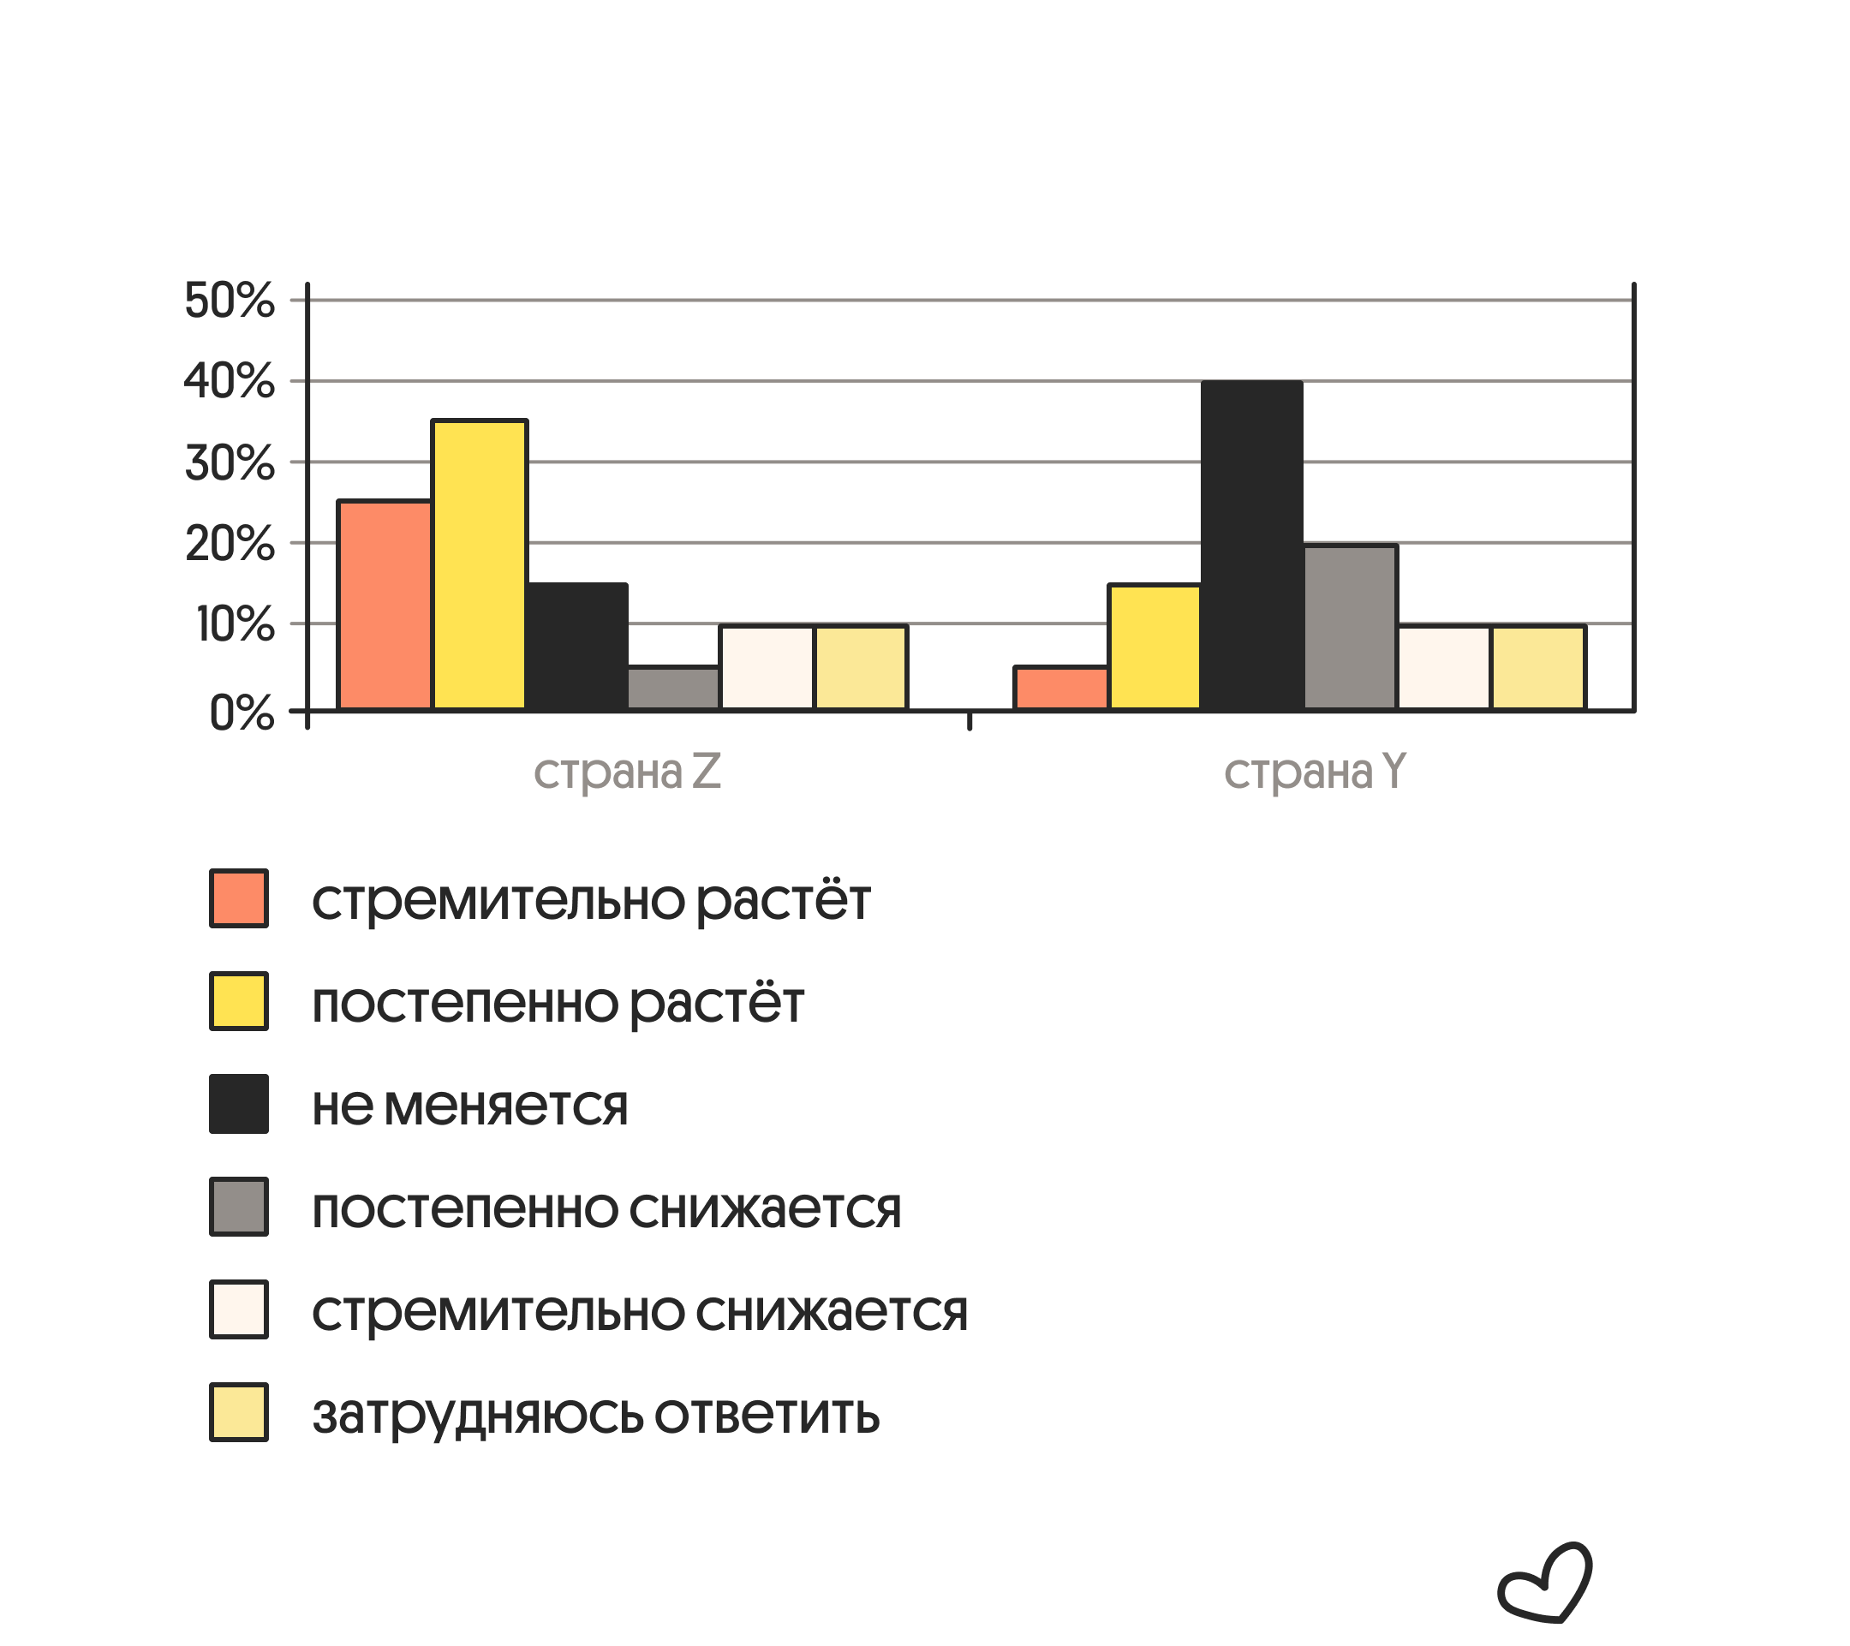
Найдите в приведённом списке выводы, которые можно сделать на основе диаграммы, и запишите цифры, под которыми они указаны.
1) Доля тех, кто считает, что престиж науки постепенно растёт, в стране Z больше, чем в стране Y.
2) Треть опрошенных в стране Y считают, что престиж науки постепенно снижается.
3) Доля тех, кто считает, что престиж науки не меняется, в стране Y больше, чем в стране Z.
4) Доля тех, кто считает, что престиж науки стремительно снижается, в стране Y меньше, чем в стране Z.
5) Равные доли опрошенных затруднились с ответом.
Ответ:
№10 Выберите верные суждения о социализации индивида и запишите цифры, под которыми они указаны.
1) Социализация индивида всегда связана со стихийными, спонтанными влияниями извне.
2) Агенты первичной социализации входят в состав малых групп, с которыми индивид вступает в тесные межличностные отношения.
3) Социализация связана со сменой социальных ролей, с приобретением нового статуса.
4) К агентам вторичной социализации относят различные организации, официальные учреждения.
5) Социализация индивида завершается к началу его трудовой деятельности.
Ответ:
№11 Выберите верные суждения об этнических общностях и их развитии и запишите цифры, под которыми они указаны.
1) В современном мире существуют только военные формы этнической ассимиляции.
2) Этническая общность — это исторически сложившаяся на определённой территории устойчивая совокупность людей, которая обладает общими чертами и особенностями культуры, языка, самосознания.
3) В числе этнонациональных общностей различают племена, народы.
4) Разные этнические группы стихийно смешиваются между собой на протяжении многих поколений и в результате образуют одну нацию.
5) Процесс постепенного объединения различных этносов, народов и наций через сферы общественной жизни составляет сущность межэтнической дифференциации.
Ответ:
№12 В ходе социологических опросов совершеннолетних граждан стран Z и Y им был задан вопрос: «В какой мере, по Вашему мнению, государство сегодня поддерживает научно-техническую деятельность?». Результаты опросов (в % от числа отвечавших) приведены в диаграмме.
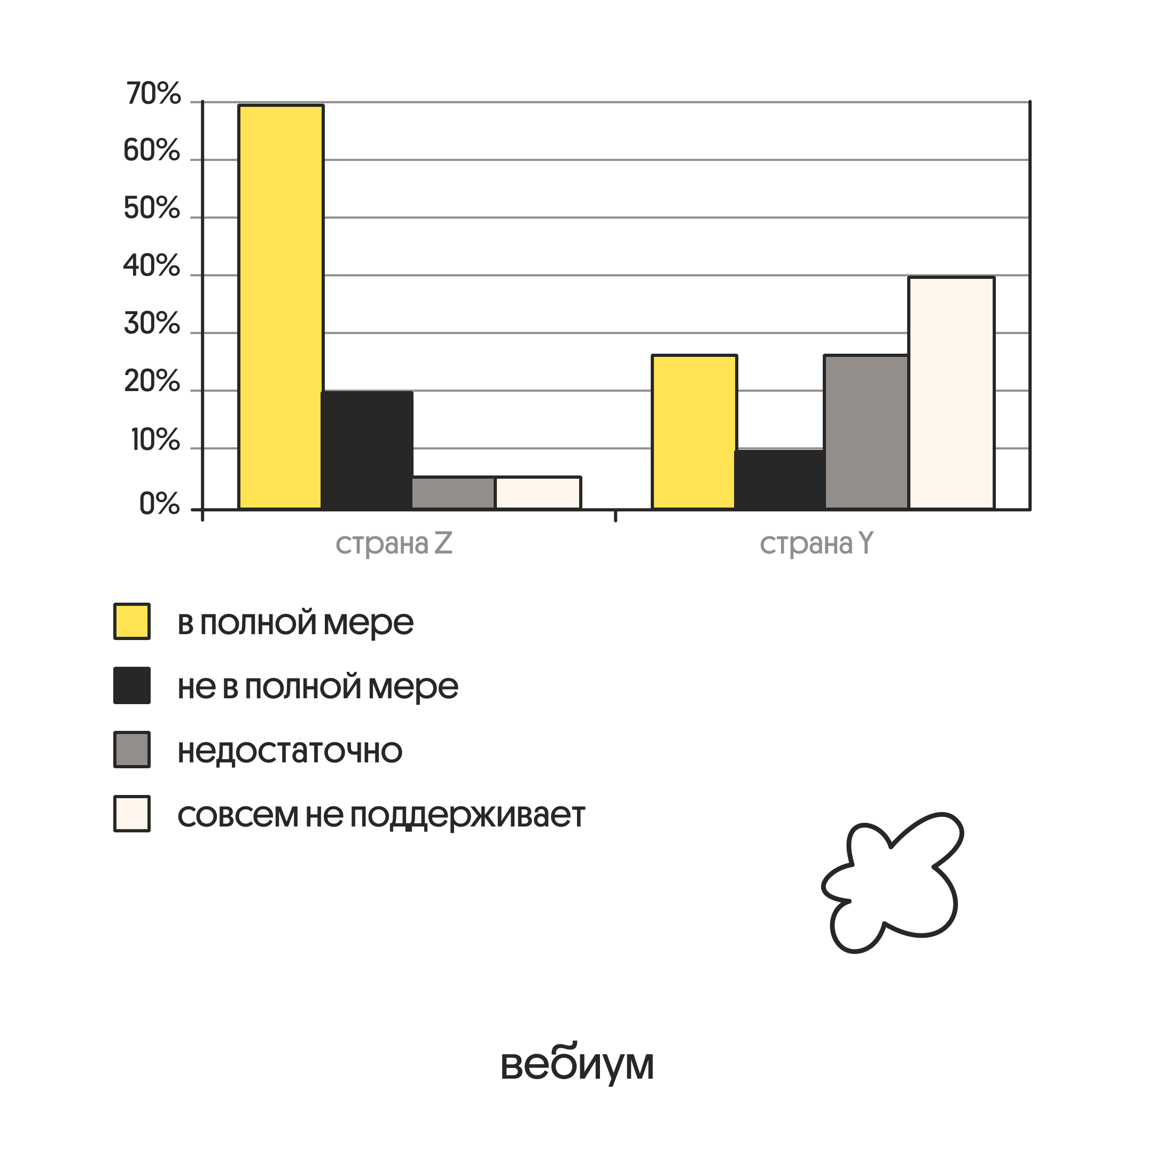
Найдите в приведённом списке выводы, которые можно сделать на основе диаграммы, и запишите цифры, под которыми они указаны.
1) Равные доли опрошенных в обеих странах считают, что государство недостаточно поддерживает научно-техническую деятельность.
2) Доля тех, кто считает, что государство не в полной мере поддерживает научно-техническую деятельность, в стране Y меньше доли тех, кто считает, что государство недостаточно её поддерживает.
3) Доля тех, кто считает, что государство в полной мере поддерживает научно-техническую деятельность, в стране Z меньше, чем в стране Y.
4) Равные доли опрошенных в стране Y считают, что государство в полной мере поддерживает научно-техническую деятельность и недостаточно её поддерживает.
5) Наибольшая доля опрошенных в стране Z считает, что государство совсем не поддерживает научно-техническую деятельность.
Ответ:
№13 Выберите верные суждения о социальной мобильности и запишите цифры, под которыми они указаны.
1) К горизонтальному виду мобильности относится получение офицером внеочередного воинского звания.
2) К вертикальному виду мобильности относится переход человека в более низкий социальный слой.
3) Социальная мобильность — это разделение общества на группы, занимающие разное положение.
4) Межпоколенная мобильность — сравнительное изменение социального статуса y разных поколений.
5) Организованной мобильностью называют управляемые государством перемещения человека или целых групп вверх, вниз или по горизонтали, с согласия самих людей или без их согласия.
Ответ:
№14 Выберите верные суждения о социальном контроле и запишите цифры, под которыми они указаны.
1) Социальный контроль включает в себя социальные нормы и социальные санкции.
2) Санкции — это исключительно формальная негативная реакция со стороны остальных членов общества на поведение человека или группы.
3) Социальный контроль осуществляется только посредством применения норм юридической ответственности
4) Социальный контроль — это механизм регуляции отношений индивида и общества в целях укрепления порядка и стабильности в обществе.
5) Развитие самоконтроля у членов общества может привести к снижению внешнего контроля за их поведением.
Ответ:
№15 Выберите верные суждения о социальной стратификации и социальной мобильности и запишите цифры, под которыми они указаны.
1) Горизонтальная социальная мобильность всегда имеет групповой характер.
2) Различают восходящую и нисходящую вертикальную мобильность.
3) Одним из критериев социальной стратификации общества выступает объём власти.
4) Вертикальная мобильность обозначает переход индивида в социальную группу с равным статусом.
5) К критериям выделения социальных страт относят уровень доходов.
Ответ:
№16 Выберите верные суждения о социальных нормах и запишите цифры, под которыми они указаны.
1) Обычаи от других видов социальных норм отличаются тем, что в них всегда выражаются представления людей о хорошем или плохом, о добре и зле и т.д.
2) Социальные нормы закрепляют образцы принятого в обществе поведения.
3) Любая организация может устанавливать нормы права.
4) Социальные нормы способствуют интеграции индивида в социум.
5) Социальная норма — установленное в обществе правило поведения, регулирующее взаимодействие между людьми, общественную жизнь.
Ответ:

Вторая часть
Каждый человек живёт в определённой системе ценностей, предметы и явления которых призваны удовлетворить его потребности. В известном смысле можно сказать, что ценность выражает способ существования личности. Причём разные ценности имеют для нее различное значение, и с этим связана иерархия ценностей. Как и сами ценности, их иерархическая структура носит конкретно-исторический и личностный характер. Одни и те же предметы и явления для разных людей могут представлять неодинаковую ценность, так же как и в различное время у одного и того же человека... Другими словами, существует не только историческая, но и индивидуальная динамика ценностей и их иерархии. Ценности личности образуют систему её ценностных ориентаций, под которыми имеется в виду совокупность важнейших качеств внутренней структуры личности, являющихся для неё особо значимыми. Эти ценностные ориентации и образуют некую основу сознания и поведения личности и непосредственно влияют на ее развитие. При этом в соответствии с конкретной, индивидуальной иерархией ценностей наблюдается относительный характер ценностных ориентаций... Но, так или иначе, конкретная система ценностных ориентаций и их иерархии выступают регуляторами развития личности. Они служат критерием норм и правил поведения личности, по. мере усвоения которых происходит её социализация. Социализация личности включает в себя усвоение социального опыта и социальную активность личности. В этом смысле она совпадает с развитием личности. Идеалы, нормы, средства и цели, выступающие как ценности личности, образуют систему ее ценностных ориентаций, стержень её сознания и являются импульсом ее действий и поступков...
С проблемой высших ценностей, и прежде всего смыслом жизни, связана и проблема «экзистенциального вакуума». В экзистенциальном вакууме оказывается запутавшийся в ценностях. или не нашедший их. Это состояние особенно распространено в наши дни. Традиционные и устоявшиеся ценности разрушаются, и не только молодым, но и умудренным жизнью людям часто для чего жить, к чему стремиться, чего хотеть. Экзистенциальный вакуум, связанный с потерей смыслообразующих ценностей, с недостатком смысла жизни, имеет значительное отрицательное влияние на качество социализации личности и часто ведет к развитию неврозов. Постоянным спутником и формой проявления экзистенциального вакуума является скука. В наше время она часто ставит гораздо больше проблем, чем даже нужда. Это объясняется тем, что нужда толкает человека к действию, активности по ее преодолению, скука же часто приводит к бегству от реальности; пьянству, наркомании, а порой и к суициду или к антисоциальному, отклоняющемуся поведению.
(В.Н. Лавриненко, В.П. Ратникова)
№17
Что авторы называют системой ценностных ориентаций личности? Что, по мнению авторов, включает в себя социализация личности? Как в тексте объясняется причина возникновения иерархии ценностей?
Ответ:
№18
Ценности личности образуют систему её ценностных ориентаций, под которыми имеется в виду совокупность важнейших качеств внутренней структуры личности, являющихся для неё особо значимыми. Эти ценностные ориентации и образуют некую основу сознания и поведения личности и непосредственно влияют на ее развитие. При этом в соответствии с конкретной, индивидуальной иерархией ценностей наблюдается относительный характер ценностных ориентаций... Но, так или иначе, конкретная система ценностных ориентаций и их иерархии выступают регуляторами развития личности. Они служат критерием норм и правил поведения личности, по мере усвоения которых происходит её социализация. Социализация личности включает в себя усвоение социального опыта и социальную активность личности. В этом смысле она совпадает с развитием личности. Идеалы, нормы, средства и цели, выступающие как ценности личности, образуют систему ее ценностных ориентаций, стержень её сознания и являются импульсом ее действий и поступков...
В тексте упомянуты ключевые понятия социально-гуманитарных наук.
Используя обществоведческие знания,
— укажите не менее трёх основных признаков понятия «антисоциальное поведение»;
— объясните связь любой указанной автором особенности иерархии ценностей с поведением человека. (Объяснение может быть дано в одном или нескольких распространённых предложениях.)
Ответ:
№19 Используя знания обществоведческого курса, укажите примеры социальных контактов в ходе социализации а) индивида с личностью, б) индивида с социальной группой, в) индивида с организацией (социальным институтом). (Каждый пример должен быть сформулирован развёрнуто.)
Ответ:
№20 Предложите любые три меры ослабления напряжённости в межпоколенных отношениях. (Каждое суждение должно быть сформулировано как распространённое предложение.)
Ответ:
№21 Назовите любые три критерия, определяющих принадлежность человека к социальной страте, и проиллюстрируйте каждый из них примером. (В каждом случае сначала назовите критерий, а затем приведите соответствующий пример и укажите страту, принадлежность к которой иллюстрирует данный пример).
Ответ:
№22 Приехав из деревни в город, молодой человек устроился слесарем на завод. Спустя некоторое время он женился, но так как работа его не устраивала, он решил заняться фермерством и вновь вернулся в деревню. Поскольку экономических знаний и умений у него не было, то спустя три года его ферма разорилась.
Иллюстрацией какого социального процесса может служить данный сюжет? Какие два направления этого социального процесса присутствуют в этом сюжете? Приведите примеры из сюжета, иллюстрирующие каждое из названных направлений.
Ответ:
№23 Используя обществоведческие знания, назовите три любых агента (канала) социальной мобильности, которые появились в XX-XXI веках, и проиллюстрируйте примером действие каждого из них для осуществления социальной мобильности. (В каждом случае сначала назовите агента (канал) социальной мобильности, а затем приведите соответствующий пример. Каждый пример должен быть сформулирован развёрнуто.)
Ответ:
№24 Используя обществоведческие знания, составьте сложный план, позволяющий раскрыть по существу тему «Социальная мобильность». Сложный план должен содержать не менее трёх непосредственно раскрывающих тему по существу пунктов, детализированных в подпунктах. (Количество подпунктов каждого детализированного пункта должно быть не менее трёх, за исключением случаев, когда с точки зрения общественных наук возможны только два подпункта.)
Ответ:
№25 1) Обоснуйте необходимость правомерного поведения для стабильности общества. (Обоснование должно быть дано с опорой на обществоведческие знания в нескольких связанных между собой распространённых предложениях, раскрывать причинно- следственные и(или) функциональные связи.)
2) Какие формы/способа профилактики негативного отклоняющегося поведения используются в образовательных организациях РФ? (Назовите любые три таких способа).
3) Для каждого из них приведите по одному примеру, иллюстрирующему его применение. (Каждый пример должен быть сформулирован развернуто).
Ответ:

